

หน่วยการเรียนรู้ที่ 2 งานเกษตร
แผนการจัดการเรียนรู้ที่ 3
เรื่อง เครื่องมือและอุปกรณ์ปลูกไม้ดอก ไม้ประดับและการเก็บรักษา
: บัวรดน้ำ ถังน้ำ สายยาง เสียม

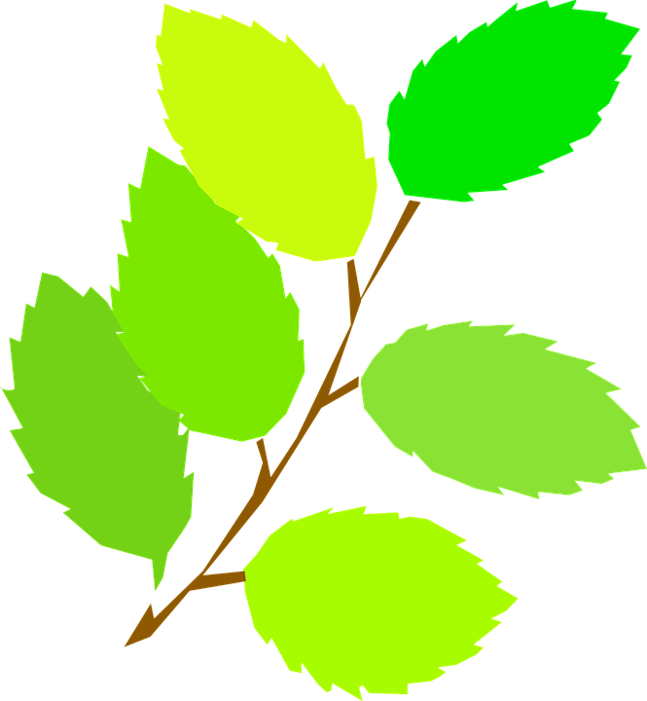

ชั้นประถมศึกษาปีที่ 4 เวลาเรียน 1 ชั่วโมง

มาตรฐานการเรียนรู้และตัวชี้วัด

มาตรฐานการเรียนรู้
มาตรฐาน ง 1.1 เข้าใจการทำงาน มีความคิดสร้างสรรค์ มีทักษะกระบวนการทำงาน
ทักษะการจัดการ ทักษะกระบวนการแก้ปัญหา ทักษะการทำงานร่วมกัน
และทักษะการแสวงหาความรู้ มีคุณธรรม และลักษณะนิสัยในการทำงาน
มีจิตสำนึกในการใช้พลังงาน ทรัพยากรและสิ่งแวดล้อม เพื่อการดำรงชีวิต
และครอบครัว
ตัวชี้วัด
ง 1.1 ป.4/1 อธิบายเหตุผลในการทำงานให้บรรลุเป้าหมาย
ง 1.1 ป.4/2 ทำงานบรรลุเป้าหมายที่วางไว้อย่างเป็นขั้นตอน ด้วยความขยัน อดทน รับผิดชอบ และซื่อสัตย์
ง 1.1 ป.4/3 ปฏิบัติตนอย่างมีมารยาทในการทำงาน
ง 1.1 ป.4/4 ใช้พลังงานและทรัพยากรในการทำงานอย่างประหยัดและคุ้มค่า

จุดประสงค์การเรียนรู้
1. อธิบายการใช้งานและการเก็บรักษาเครื่องมือและอุปกรณ์ปลูกไม้ดอก ไม้ประดับ (K)
2. เลือกใช้เครื่องมือและอุปกรณ์การปลูกไม้ดอก ไม้ประดับได้เหมาะสมกับงาน (P)
3. เห็นประโยชน์ของการใช้เครื่องมือและอุปกรณ์และเก็บรักษาอย่างถูกวิธี (A)


สาระสำคัญ

การใช้เครื่องมือและอุปกรณ์ปลูกไม้ดอก ไม้ประดับให้เหมาะสมกับลักษณะงานและเก็บรักษาอย่างถูกวิธี
จะช่วยให้งานเสร็จเร็ว ผลงานมีคุณภาพ และยืดอายุการใช้งานของเครื่องมือและอุปกรณ์ให้ยาวนานขึ้น
จึงช่วยประหยัดค่าใช้จ่ายในการซื้อใหม่ได้

สาระการเรียนรู้

เครื่องมือและอุปกรณ์ปลูกไม้ดอก ไม้ประดับ ได้แก่ บัวรดน้ำ ถังน้ำ สายยาง เสียม


สมรรถนะสำคัญของผู้เรียน

1. ความสามารถในการสื่อสาร
2. ความสามารถในการคิด
3. ความสามารถในการแก้ปัญหา
4. ความสามารถในการใช้ทักษะชีวิต
5. ความสามารถในการใช้เทคโนโลยี


คุณลักษณะอันพึงประสงค์

1. ใฝ่เรียนรู้
2. มุ่งมั่นในการทำงาน


คำถามสำคัญ

เพื่อความปลอดภัยในการใช้เครื่องมือ อุปกรณ์การเกษตร นักเรียนควรปฏิบัติตนอย่างไร


การจัดกิจกรรมการเรียนรู้

ขั้นสังเกต รวบรวมข้อมูล (Gathering)
• • • • • • • • • • • • • • • • •

1. นักเรียนสังเกตภาพบัวรดน้ำบนกระดาน (หรือนำบัวรดน้ำของจริงมาให้นักเรียนสังเกต)
แล้วร่วมกันสนทนา โดยตอบคำถาม ดังนี้
• สิ่งที่อยู่ในภาพคืออะไร
(ตัวอย่างคำตอบ บัวรดน้ำ)
• สิ่งที่อยู่ในภาพเกี่ยวข้องกับการปลูกไม้ดอก ไม้ประดับอย่างไร
(ตัวอย่างคำตอบ ใช้รดน้ำไม้ดอก ไม้ประดับที่เราปลูก)
• ถ้านำสิ่งของในภาพไปใส่หินแทนการใส่น้ำจะเกิดผลอย่างไร
(ตัวอย่างคำตอบ ชำรุดเสียหาย)
2. นักเรียนศึกษาค้นคว้าข้อมูลเกี่ยวกับเครื่องมือและอุปกรณ์ในการปลูกไม้ดอก ไม้ประดับว่า
มีอะไรบ้าง จากแหล่งการเรียนรู้ที่หลากหลาย เช่น หนังสือเรียน อินเทอร์เน็ต ห้องสมุด
จากนั้นสรุปความรู้รวบยอดเป็นแผนภาพความคิด ดังตัวอย่าง
กรรไกร
ตัดกิ่ง
บัวรดน้ำ
ถังน้ำ
ช้อนปลูก
ส้อมพรวน

เครื่องมือและอุปกรณ์
ปลูกไม้ดอกและไม้ประดับ

สายยาง
จอบ
เสียม


ขั้นคิดวิเคราะห์และสรุปความรู้ (Processing) (Gathering)
• • • • • • • • • • • • • • • • • • • •

3. นักเรียนสังเกตภาพต่อไปนี้ แล้วร่วมกันแสดงความคิดเห็น โดยตอบคำถาม
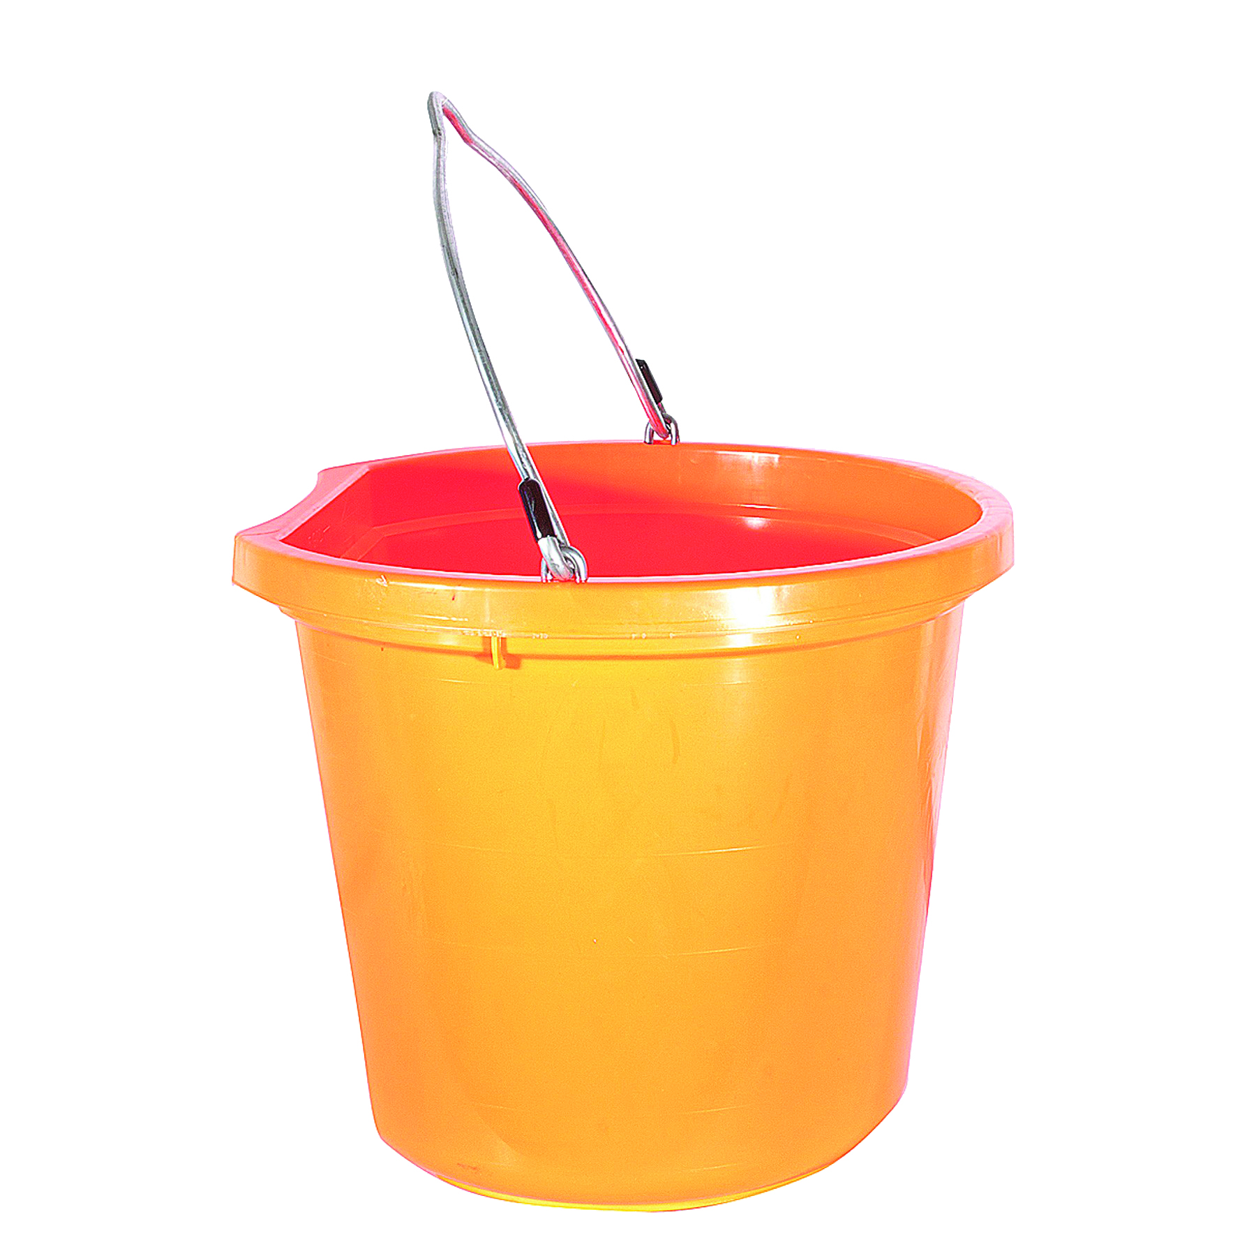
1)

• อุปกรณ์ในภาพชื่อว่าอะไร
(ถังน้ำ)
• ประโยชน์ใช้ทำอะไร
(ตัวอย่างคำตอบ ใช้ตักน้ำ/ใส่ปุ๋ย/ใส่ดิน)

2)
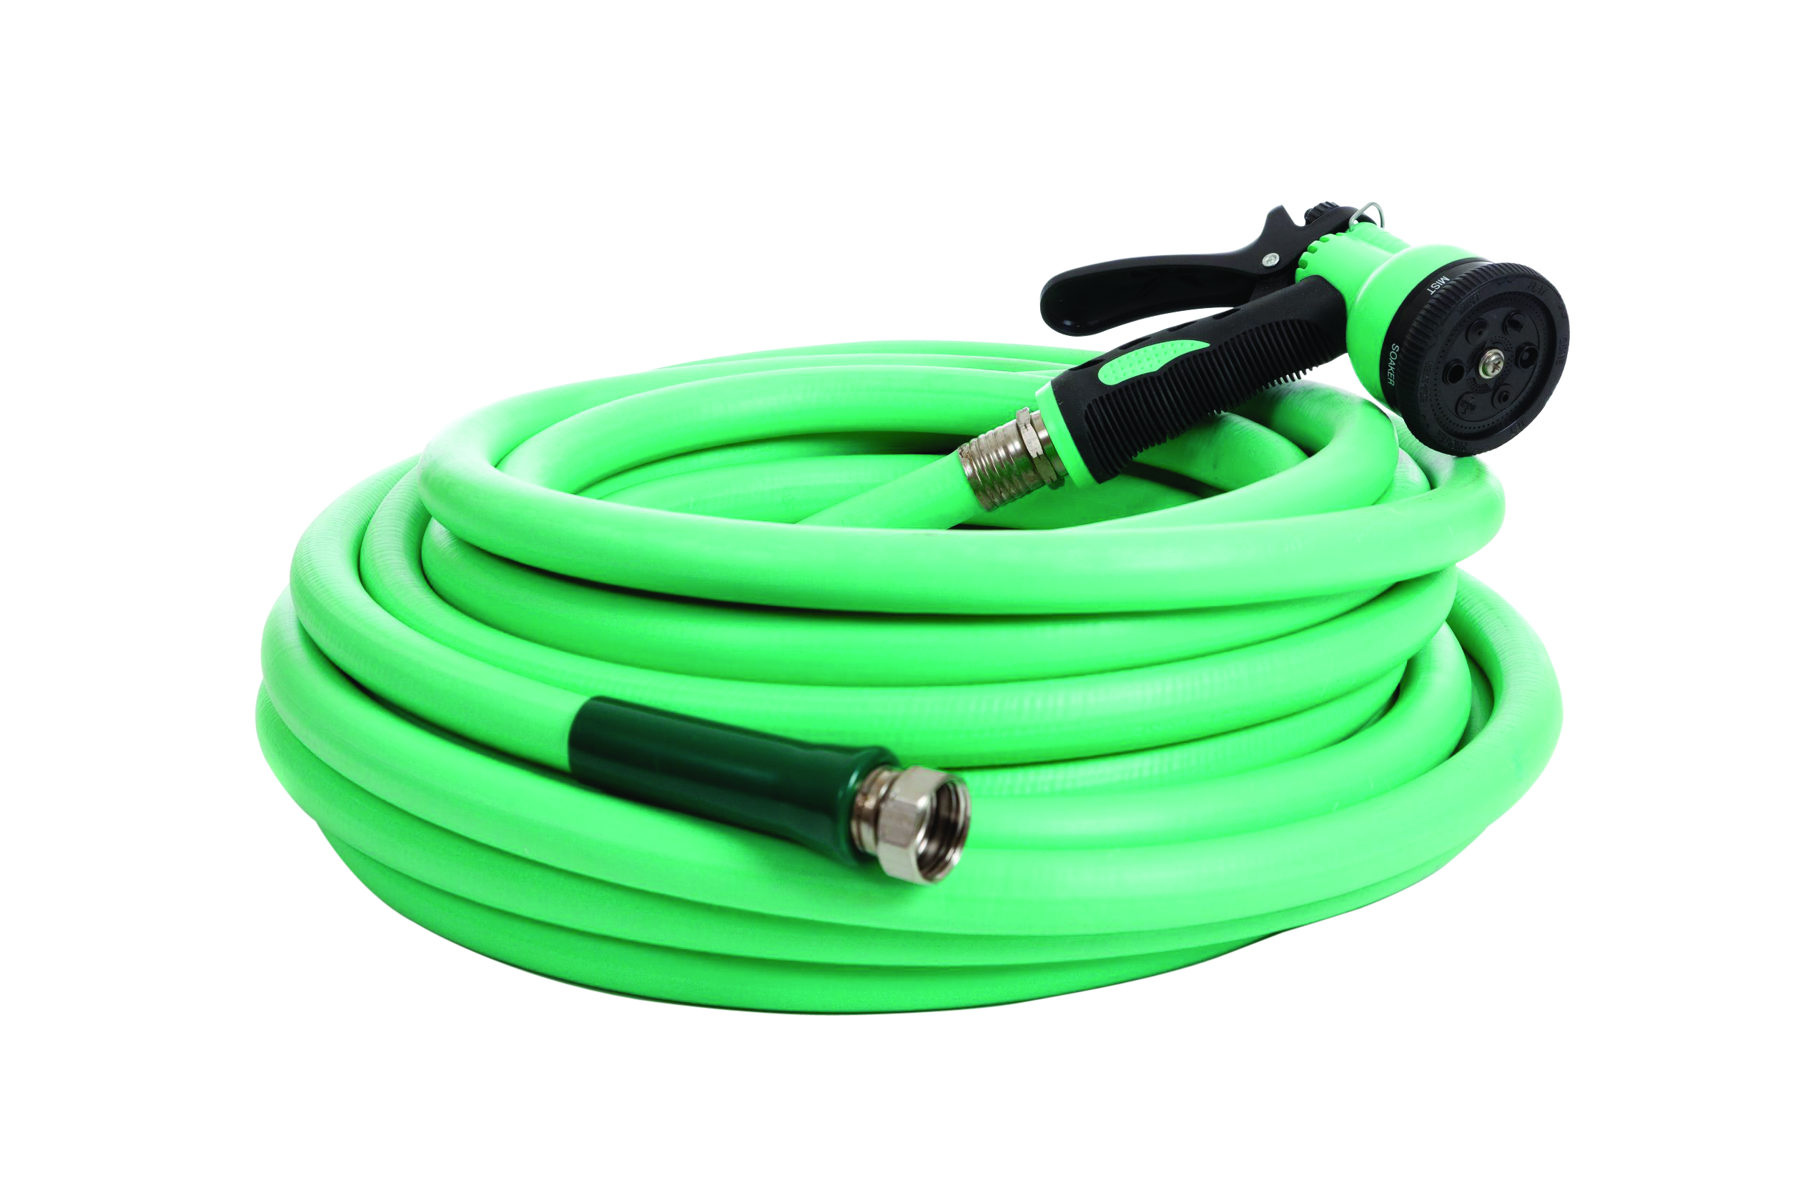

• อุปกรณ์ในภาพชื่อว่าอะไร
(สายยาง)
• ประโยชน์ใช้ทำอะไร
(รดน้ำต้นไม้)

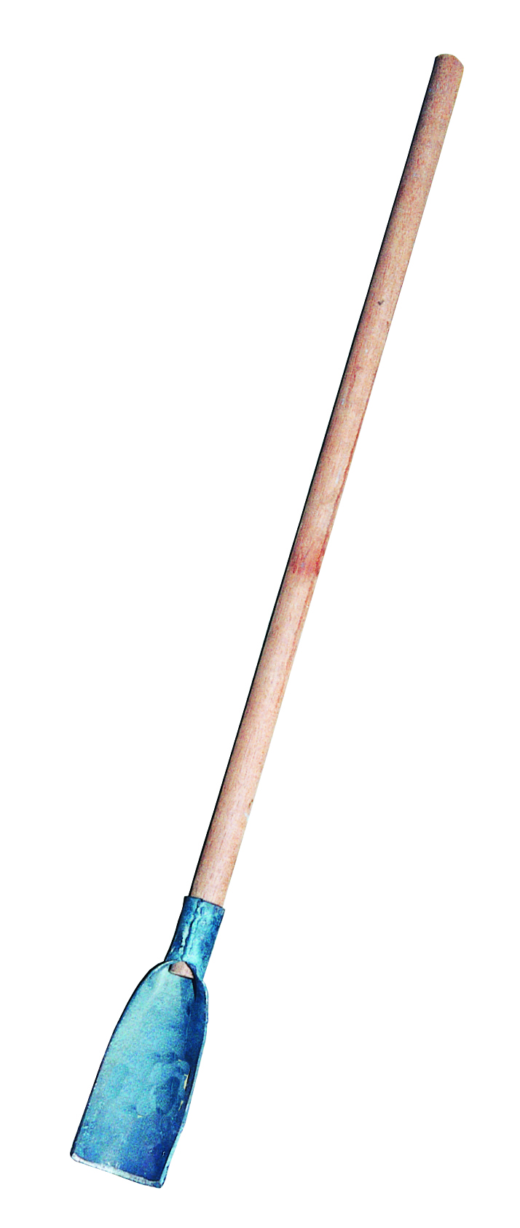
3)

• อุปกรณ์ในภาพชื่อว่าอะไร
(เสียม)
• ประโยชน์ใช้ทำอะไร
(ตัวอย่างคำตอบ ใช้ขุดหลุมเล็ก ๆ หรือพรวนดินเป็นก้อนเล็ก ๆ)
4. นักเรียนร่วมกันแสดงความคิดเห็นเกี่ยวกับเครื่องมือและอุปกรณ์ปลูกไม้ดอก ไม้ประดับ
โดยตอบคำถาม ดังนี้
• นักเรียนคิดว่าอุปกรณ์และเครื่องมือปลูกไม้ดอก ไม้ประดับควรมีวิธีดูแลรักษาหรือไม่
เพราะเหตุใด
(ตัวอย่างคำตอบ ควรมีวิธีดูแลรักษา เพื่อยืดอายุการใช้งานให้นานขึ้น และเพื่อให้สะดวก
ต่อการใช้งานครั้งต่อไป)
• เมื่อใช้เครื่องมือและอุปกรณ์เสร็จ นักเรียนควรทำอย่างไร
(ตัวอย่างคำตอบ ล้างทำความสะอาดและเก็บเข้าที่ให้เรียบร้อย)
5. นักเรียนวิเคราะห์ข้อความต่อไปนี้ว่าข้อใดผิด และข้อใดถูก
• สายยางใช้รดน้ำต้นไม้ที่อยู่ในแปลง
• บัวรดน้ำใช้แล้วควรล้างให้สะอาด เช็ดให้แห้ง
• ถังน้ำใช้สำหรับใส่เครื่องมือและอุปกรณ์การเกษตรเท่านั้น
• หลังจากใช้เสียมเสร็จควรล้างคราบดินให้หมด เช็ดให้แห้ง ทาน้ำมันกันสนิม
ส่วนที่เป็นโลหะ

6. นักเรียนร่วมกันอธิบายวิธีการเก็บรักษาเครื่องมือและอุปกรณ์ในภาพ ดังต่อไปนี้

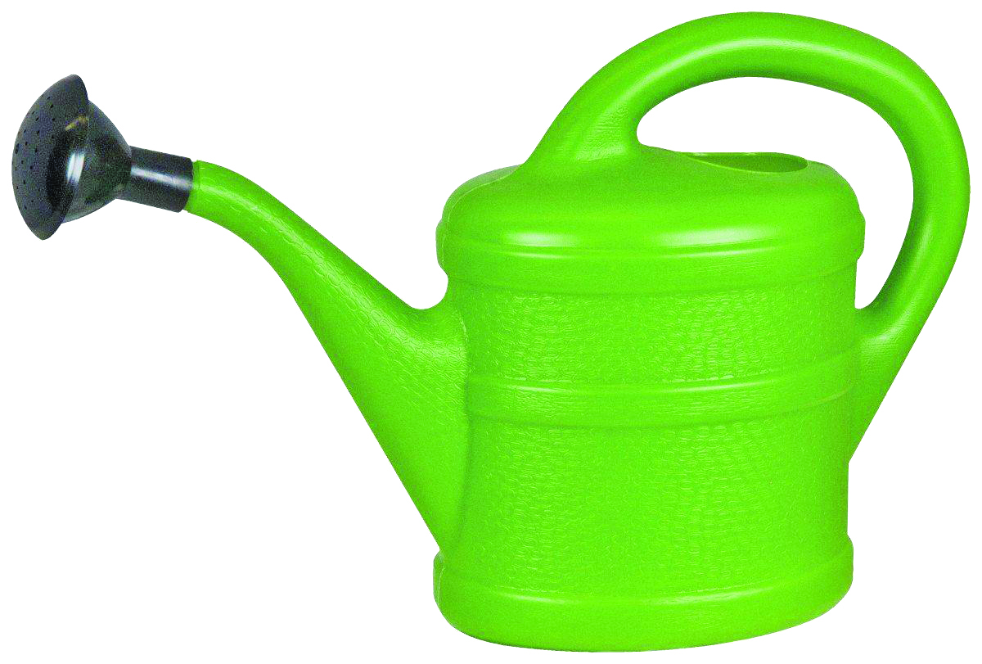
(ตัวอย่างคำตอบ ใช้งานเสร็จเทน้ำออกให้หมด ล้างให้สะอาด
คว่ำหรือแขวนไว้ให้เป็นระเบียบ)

(ตัวอย่างคำตอบ ล้างทำความสะอาด คว่ำให้แห้ง
แล้วเก็บเข้าที่ให้เรียบร้อย)

(ตัวอย่างคำตอบ หลังจากใช้งานเสร็จแล้ว
ม้วนเก็บให้เรียบร้อย)

(ตัวอย่างคำตอบ ล้างให้สะอาด เช็ดให้แห้ง
เก็บเข้าที่ให้เรียบร้อย)

7. นักเรียนร่วมกันคิดประเมินเพื่อเพิ่มคุณค่าและสรุปความคิดรวบยอดเกี่ยวกับเครื่องมือ อุปกรณ์
ปลูกไม้ดอก ไม้ประดับ โดยใช้คำถามกระตุ้นความคิด ดังนี้
• เพื่อความปลอดภัยในการใช้เครื่องมืออุปกรณ์การเกษตร นักเรียนควรปฏิบัติตนอย่างไร
(ตัวอย่างคำตอบ ศึกษาวิธีการใช้งานอย่างละเอียดก่อนการใช้งานเสมอ และหมั่นตรวจสอบ
สภาพเครื่องมือ ถ้าเกิดการชำรุดควรซ่อมแซมให้เรียบร้อย ควรใช้เครื่องมืออย่างระมัดระวัง)


ขั้นปฏิบัติและสรุปความรู้หลังการปฏิบัติ (Applying and Constructing the Knowledge)
• • • • • • • • • • • • • • • • • • • • • • • • • • • • • • • • • • • • • • • • •

8. นักเรียนแบ่งกลุ่ม กลุ่มละ 3-4 คน ร่วมกันคิดหาวิธีการรดน้ำต้นไม้โดยไม่ใช้บัวรดน้ำ
หรือสายยาง กลุ่มละ 1 วิธี พร้อมวาดภาพระบายสีประกอบวิธีการที่กลุ่มของตนเองคิดขึ้นมา
ลงในกระดาษวาดเขียน จากนั้นเตรียมนำเสนอหน้าชั้นเรียน

กิจกรรมนี้สร้างเสริมทักษะศตวรรษที่ 21 ด้านการร่วมมือทำงานเป็นทีม

9. นักเรียนร่วมกันสรุปสิ่งที่เข้าใจเป็นความรู้ร่วมกัน ดังนี้
การใช้เครื่องมือและอุปกรณ์ปลูกไม้ดอก ไม้ประดับให้เหมาะสมกับลักษณะงานและเก็บรักษาอย่างถูกวิธีจะช่วยให้งานเสร็จเร็ว ผลงานมีคุณภาพ และยืดอายุการใช้งานของเครื่องมือและอุปกรณ์
ให้ยาวนานขึ้น จึงช่วยประหยัดค่าใช้จ่ายในการซื้อใหม่ได้


ขั้นสื่อสารและนำเสนอ (Applying the Communication Skill)
• • • • • • • • • • • • • • • • • • • • • • • • • • • •

10. นักเรียนแต่ละกลุ่มออกมานำเสนอวิธีการรดน้ำต้นไม้และภาพวาดที่หน้าชั้นเรียน
โดยมีเพื่อนร่วมชั้นให้คำแนะนำ เพื่อนำไปปรับปรุงแก้ไขในการทำงานครั้งต่อไป
กิจกรรมนี้สร้างเสริมทักษะศตวรรษที่ 21 ด้านการสื่อสาร

11. นักเรียนร่วมกันอภิปรายสรุปเกี่ยวกับวิธีการทำงานให้เห็นการคิดเชิงระบบและวิธีการทำงาน
ที่มีแบบแผน


ขั้นประเมินเพื่อเพิ่มคุณค่าบริการสังคมและจิตสาธารณะ (Self-Regulating)
• • • • • • • • • • • • • • • • • • • • • • • • • • • • • • • •

12. นักเรียนรวบรวมข้อมูลเกี่ยวกับเครื่องมือและอุปกรณ์ปลูกไม้ดอก ไม้ประดับและการเก็บรักษา
นำมาจัดทำป้ายนิเทศ เพื่อเผยแพร่ความรู้ให้กับผู้อื่น
13. นักเรียนประเมินตนเอง โดยเขียนแสดงความรู้สึกหลังการเรียนและหลังการทำกิจกรรม
ในประเด็นต่อไปนี้
• สิ่งที่นักเรียนได้เรียนรู้ในวันนี้คืออะไร
• นักเรียนมีส่วนร่วมกิจกรรมในกลุ่มมากน้อยเพียงใด
• เพื่อนนักเรียนในกลุ่มมีส่วนร่วมกิจกรรมในกลุ่มมากน้อยเพียงใด
• นักเรียนพอใจกับการเรียนในวันนี้หรือไม่ เพียงใด
• นักเรียนจะนำความรู้ที่ได้นี้ไปใช้ให้เกิดประโยชน์แก่ตนเอง ครอบครัว และสังคมทั่วไป
ได้อย่างไร
จากนั้นแลกเปลี่ยนตรวจสอบขั้นตอนการทำงานทุกขั้นตอนว่าจะเพิ่มคุณค่าไปสู่สังคม
เกิดประโยชน์ต่อสังคมให้มากขึ้นกว่าเดิมในขั้นตอนใดบ้าง สำหรับการทำงานในครั้งต่อไป


สื่อการเรียนรู้/แหล่งการเรียนรู้

1. หนังสือเรียน รายวิชาพื้นฐาน การงานอาชีพและเทคโนโลยี ชั้นประถมศึกษาปีที่ 4
ของสถาบันพัฒนาคุณภาพวิชาการ (พว.)
2. บัตรภาพบัวรดน้ำ ถังน้ำ สายยาง เสียม
3. บัวรดน้ำ
4. กระดาษวาดเขียนและสีไม้ สีเทียน หรือสีชอล์ก
5. แหล่งการเรียนรู้ทั้งภายในและภายนอกโรงเรียน

การประเมินการเรียนรู้

1. ประเมินความรู้ เรื่อง เครื่องมือและอุปกรณ์ปลูกไม้ดอก ไม้ประดับและการเก็บรักษา : บัวรดน้ำ
ถังน้ำ สายยาง เสียม (K) ด้วยแบบทดสอบ
2. ประเมินกระบวนการทำงานกลุ่ม (P) ด้วยแบบประเมิน
3. ประเมินคุณลักษณะอันพึงประสงค์ ด้านใฝ่เรียนรู้ มุ่งมั่นในการทำงาน (A) ด้วยแบบประเมิน


แบบประเมินตามสภาพจริง (Rubrics)

แบบประเมินกระบวนการทำงานกลุ่ม
รายการการประเมิน | ระดับคุณภาพ
รายการการประเมิน | 4 | 3 | 2 | 1
กระบวนการ  ทำงานกลุ่ม | มีการกำหนดบทบาท  สมาชิกชัดเจน  และมีการชี้แจงเป้าหมาย  การทำงาน  มีการปฏิบัติงานร่วมกัน  อย่างร่วมมือร่วมใจ  พร้อมกับการประเมินเป็นระยะ ๆ | มีการกำหนดบทบาท  สมาชิกชัดเจน  มีการชี้แจงเป้าหมาย  อย่างชัดเจนและปฏิบัติงานร่วมกัน  แต่ไม่มีการประเมิน  เป็นระยะ ๆ | มีการกำหนดบทบาท  เฉพาะหัวหน้า  ไม่มีการชี้แจงเป้าหมาย  อย่างชัดเจน  ปฏิบัติงานร่วมกัน  ไม่ครบทุกคน | ไม่มีการกำหนด  บทบาทสมาชิก  และไม่มีการชี้แจงเป้าหมาย สมาชิก  ต่างคนต่างทำงาน

ข้อเสนอแนะของผู้บริหารสถานศึกษา

ลงชื่อ
( )
ตำแหน่ง

บันทึกหลังการสอน

ผลการจัดการเรียนการสอน

ปัญหา/อุปสรรค

แนวทางแก้ไข

ครูผู้สอน
( )
วันที่บันทึก

